臺南市後壁區後壁國民小學110學年度學校健康促進實施計畫

計畫依據：
- 學校衛生法
- 臺南市110學年度健康促進學校實施計畫
- 臺南市政府教育局中華民國110年8月24日南市教安(二)字第1101015238號
計畫摘要：
本計畫除視力保健、口腔衛生、健康體位、菸害防制、全民健保(含正確用藥)、性教育(含愛滋病防治)等六項議題外，另擇定安全教育與急救共七項，為本年度學校推動之議題。安全教育與急救方面，透過教育宣導及認證研習等活動推動全校師生對於各種環境的改變及適應能力。
本校於109學年度在健康體位方面：落實體適能檢測率100％及師生每日運動30分鐘， 109學年比108學年超重率增加1.39％，但是適中比例也增加1.73％。在視力保健方面：學生裸視篩檢視力不良率從38.4%到108學年度的41%，增加了2.6%，而且學生視力複檢率100％，較前一年(94.52％)提升5.48％。在口腔保健方面：學生未治療齲齒率由108學年的35.48％至109學年的27.87%下降了7.61％，並學生齲齒複檢率：小一109學年度達100％，小四109學年度達100％。一年級窩溝封填施作率由108學年的25.64％至109學年的39.39%增加了13.75％，在安全教育與急救方面：本校於學期中將校園、體育、家庭環境安全教育宣教和教學，並辦理教職員工急救研習。另外，在菸（檳）防制、全民健保（含正確用藥）、性教育（含愛滋病防治）方面，透過教育宣導、及各種課程融入及綜合型活動來推展。

四、 背景說明：
本校位處臺南市後壁區，全校共有11班，學生數共197人，正式教職員工31人。學區屬偏遠社區，大部分家庭則為雙薪家庭，父母經年忙於工作常有忽略學生學習情況。親職教育、家庭教育功能不彰，每每將父母角色推諉成學校教師的責任。因此，就學校的教育角色而言，對於缺乏健康生活型態相關知識和生活習慣之學童，健康促進計劃的良窳便顯重要。
本校健康議題推動主要有視力保健、口腔衛生、健康體位、菸（檳）防制、全民健保（含正確用藥）、性教育（含愛滋病防治）、安全教育與急救。自選議題:安全教育與急救，110學年度主推議題為健康體位。
本校預期實施健康促進等相關活動之後，教職員工生不良之健康體位比例下降0.5%；學生視力不良率能下降1﹪，齲齒率下降0.5%，教職員工持有CPR證照比率達100%，體適能合格率達60%以上、高年級學童能完成2000公尺路跑等作為學校推展健康促進計畫之努力目標。

而110學年度針對學校推動議題診斷分析如下表1、表2、表3、表4

表1.110學年度健康促進學校計畫撰寫自我檢核表

後壁國民小學
編號 | 項目 |  | 自我檢核有無  (請勾選)
 |  |  | 有 | 無
一 | 計畫依據
二 | 計畫摘要
三 | 背景說明 | 學校健康問題分析
 |  | 在地化問題
 |  | 推動議題重點
四 | 計畫內容 | 具體實施策略、作法或步驟
五 | 人力配置 | 人力配置與工作職掌
 |  | 成員涵蓋不同處室的成員(包括校長、處室主任、組長、校護、學生與家長代表等)
六 | 預定進度 | 甘梯圖或相關表格呈現
七 | 評價方法
八 | 預期效益(預定績效指標)
九 | 計畫經校務會議提案討論通過並列入會議紀錄(計畫須核章)

表2.109學年度學生健康資訊系統資料
議題  名稱 | 指標 | 臺南市平均值 | 本校  (%) | 達成指標情形
視力保健 | 裸視視力不良率 | 國小52.54% | 40.61% | 達市平均以下  □高於市平均仍需努力
 | 視力不良就醫率 | 國小94.7% | 100% | 達市平均以上  □低於市平均仍需努力
口腔  保健 | 學生初檢齲齒率 | 小一34.25% 小四27.22% | 21.88%  32.14% | □達市平均以下  高於市平均仍需努力
 | 學生齲齒複檢率 | 小一94.94% 小四93.12% | 100%  100% | 達市平均以上  □低於市平均仍需努力
健康  體位 | 體位過輕率 | 國小8.47% | 5.64% | 達市平均以下  □高於市平均仍需努力
 | 體位適中率 | 國小63.41% | 54.87 % | □達市平均以上  低於市平均仍需努力
 | 體位過重率 | 國小12.71% | 13.33 % | □達市平均以下  高於市平均仍需努力
 | 體位肥胖率 | 國小15.41% | 16.15 % | □達市平均以下  高於市平均仍需努力

表3.109學年度臺南市後壁國小視力不良、口腔齲齒及健康體位的診斷分析
序號 |  | 項目 | 本 校 | 本行政區  平均數 | 臺南市 | 全國 | 推動原因
1 |  | 視力不良 | 40.61％ | 444.37% | 452.54％ | 454.05％ | 學生視力不良率37％較107學年度(49.25 %)下降12.25％，低於於本市及全國平均值，表示本校學童視力狀況在推動有成效，109學年度將繼續推動視力保健政策。
2 |  | 學生未治療齲齒率 | 27.87% | 28.45% | 25.51% | 31.33% | 學生齲齒率較108學年(35.48%)學年度明顯下降7.61％，但仍然高於本市平均值，但低於全國平均值，110學年度仍需持續繼續推動。
3 |  | 一年級窩溝封填施作率 | 39.39% | 24.24% | 5.19% | 8.14% | 一年級的窩溝封填施作率本校於108學年施作率為25.64%，在109學年施作率大幅提高為39.39%，109學年的窩溝封填施作率大於全市以及全國
4 |  | 超重(肥胖） | 26.15％ | 18.23% | 15.41％ | 14.56％ | 肥胖比率高於全國，過輕比率低於全市及全國，適中比例也低於國，超重比例高於全國。為改變學生飲食及生活習慣，養成健康吃快樂動，需長期推動此議題，目前也是學校應重視及推動的議題。
 |  | 過重 | 13.33％ | 11.9% | 12.71％ | 12.43％
 |  | 適中 | 54.84％ | 60.89% | 63.41％ | 64.61％
 |  | 過輕 | 5.64％ | 8.99% | 8.47％ | 8.4％

表3.109學年度臺南市後壁國小六大議題推動分析表
推動議題 | 學生健康現況 | 預期指標 | 執行策略
視視力保健 | 依據學生健康資料分析，109學年度：  1.視力不良率為40.61％，較108學年度37％，增加3.61％ 。  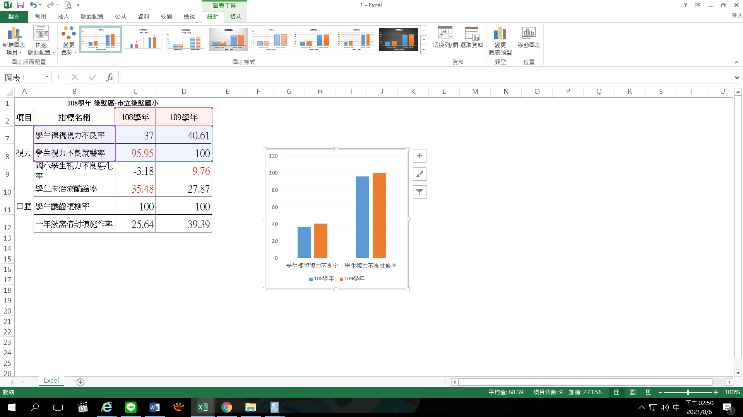  2.視力複檢率100％ 。 | 1.學生視力不良複檢率達95％以上。  2.國小學生視力不良率降低1％ | 1.辦理視力篩檢與追蹤矯治：每學期排定時間進行視力檢測，督促家長帶學生至醫療院所複檢與矯治。。  2.辦理新生斜弱視篩檢工作，異常學童通知家長就醫診治。  3.提供充足照明設備，校園美化綠化。  4.健康議題融入各學年教學計畫。  5.建立用眼3010原則護眼習慣。  。
口腔衛生 | 依據109學年度一.四年級學生健康資料分析結果顯示。  初檢齲齒率：  (小一)21.88％。 (小四)32.14％。  複檢率：  (小一)為100％。 (小四)為100％。  108學年度一.四年級學生健康資料分析結果顯示。  初檢齲齒率：  (小一)30.56％。 (小四)33.33％。  複檢率：  (小一)為100％。 (小四)為100％。 | 1.學童齲齒複檢率達95％以上。108學年級109學年複檢綠皆達100%  2.學童齲齒率降低  0.5％。109學年度一年級及四年級初檢齲齒率較108學年度初檢齲齒率皆降低0.5%. | 1.列入校務實施計畫，為學校衛生工作長期發展重點。  2.融入健體領域教學，並實踐於日常生活中。  3.申請偏鄉牙醫到校服務。  4.實施學童在校每日餐後潔牙及週二使用含氟漱口水。  5.鼓勵學童多喝白開水，不喝含糖飲料。  6.每學年辦理一、四年級健檢，依據口檢報告，通知並督促家長帶醫院檢查。  7. 推國小一二年級臼齒窩溝封填
健康  體位 | 依據學生健康資料分析結果，109學年度：  體位適中率54.87％。  過輕率5.64％  過重率13.33％，  超重率26.15％。  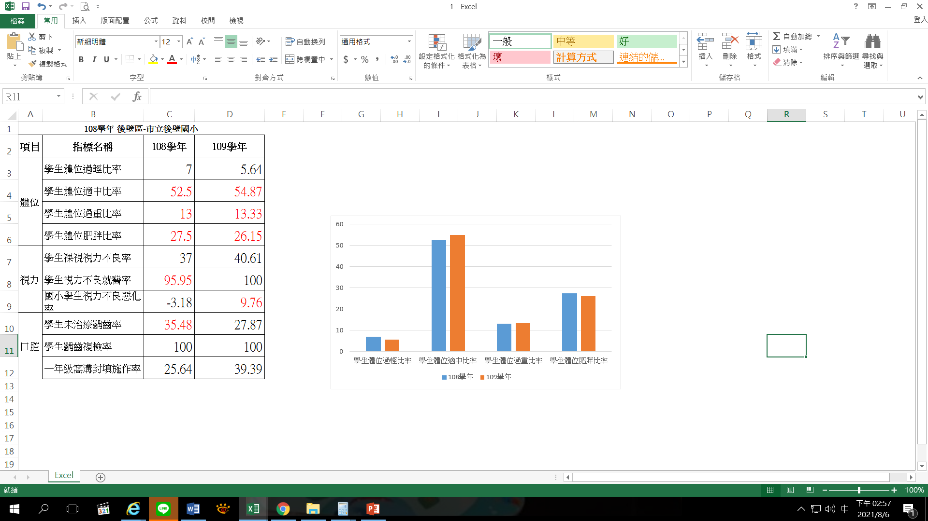 | 1.109學年度提高學童體位適中率0.2％。  2.過重率及超重率降低0.1％。  3.過輕率降低0.5％。 | 1.體育課程內容多元且正常教學。  2.推展多元社團暨球隊活動：足球隊、網球隊、舞蹈練習等課後社團。  3. 推動營養教育，宣導健康飲食觀念  4.培養其運動和健康飲食行為  5.落實推動健康體位五大核心能力‧  6.規畫辦理多元的活動：跳繩、羽球、桌球、網球、健康操、爭圈活動等競賽，提高孩童參與的興趣及運動的機會，提升體適能。  7. 加強學童正確體型意識的建立，定期實施體位篩檢，針對體位不佳學生進行個案管理
菸害  防制 | 依據調查109學年度學生吸菸0人，老師抽菸1人，有部分社區民眾及家長進入校園會抽菸。 | 1.提高學童反菸認知率。  2.吸菸人數0人。  3.教師及民眾、家長進入校園吸菸為0人。 | 1.融入課程內容多元教學。  2.辦理宣導活動及問卷宣導。  3.大門及校園醒目處張貼無菸校園標示。
全民健保（含正確用藥） | - 每位學生都有加入健保  - 依調查109學年度學生遵醫囑服藥率：81％。 | 1.對全民健保有一般性的認知  2. 1.提高學童遵醫囑服藥率0.5％。 | 1.融入課程教學，配合健康與體育課程，進行正確用藥教學，讓學童具備正確用藥觀念。  2.辦理宣導活動。  3.在聯絡簿貼上社區藥師連絡諮詢電話，方便用藥諮詢等健康服務。  4. 透過「二代健保資源永續與共享理念」宣導，使全校師生皆能知悉二代健保資源永續的理念
性教育(含愛滋病防治) | 融入各年級課程領域教學 | 1.每學期將性教育課程融入教學活動。  2.增加對愛滋病之正確認知，願意接納關懷愛滋感染者，並瞭解愛滋病的預防方式。 | 1.融入課程教學。  2.辦理相關宣導活動。
安全教育與急救 | 依據學生健康資料分析結果，108學年受傷人次1503人，109學年受傷人次1361人  1.老師具有CPR急救證書達100％  2.學生受傷比率相較108學年度略為降低。 | 1.維持受傷人數平均每天30人以下。  2.具有CPR急救證書之教職員工達100％。 | 1.融入課程教學。  2.辦理安全教育宣導活動。  （1）學生於兒童朝會宣導。  （2）老師於教師週三進修宣導。  3.鼓勵教師參加CPR複訓，加強安全教育急救知能。  4.校長、主任、組長、護理師、老師大家總動員，不斷宣導校園安全的重要。

五、學校現況分析（SWOTA分析）

分析項目 | S（優勢） | W（劣勢） | O（機會） | T威脅 | A行動
學校環境 | ＊學校11班學生197人，屬中小型學校，推動容易近年推行成效良好，容  易持續。 | ＊ ＊學區家長社經地位偏低。  ＊ 新移民子女、＊單親家庭及隔代教養學童比例日益升高。 | ＊ ＊學校有特約牙科醫師，是本校最佳人力資源。  ＊ 家長會及校友協助學校各項經費不遺餘力。 | ＊ 多數家長忙於工作，對學童健康知識及習慣的養成無法全心關注。 | ＊辦理親職講座，讓家長共同關心學童健康。  ＊ 將各議題融入各領域教學，擴大成效。
教師教學 | ＊ 敎師年輕有  活力有利推動。  ＊ 班班有電腦，資訊融入教學易於實施。 | 學校經費有限，相關器材、藥品有賴捐助。  級任教師兼任行政工作，影響備課時間。 | ＊ 學校教師教學普遍獲家長肯  定與認同。 | ＊ 教師編制無法增加，影響工  作士氣。 | ＊ 多方爭取相關資源，充實各項設施。  ＊ 激發教師使命感，提升教學士氣。
學生學習 | 校園視野遼  闊、綠意盎  然，有益視力  保健。  學生思想觀念單純、學習意願高，可塑性大。 | 多數家長因 忙於 生計而忽視子女 教育。  部分學生文化較不利，影響其學習成效。 | ＊ 學校經常性推動，幫助學童養成良好習  慣。  ＊ 班班有電腦、人人可上網，提供學生更多學習資源。 | ＊ 多數家長知道健康概念，卻不知道如何指導學童。  ＊ 學童放學後缺乏適當活動，看電視成為主要娛樂。 | ＊ 辦理親子健康促進講座，提昇親師生健康健康促進觀念。
家長參與 | ＊ 大多數家長信任、支持學校活動。  ＊ 部分家長及社區義工願意協助各項活動之推展。 | ＊ 部分家長參與學校活動之意願不高，親師溝通與合作成效不彰。 | 媒體日益發達，健康知能日益普及，家長健康概念逐步提升。 | ＊ 親職教育對有經濟壓力或不願意參與學校事務的家長，成效不彰。 | ＊ 學校熱情邀請家長參與學校辦理之各項成長活動。  ＊ 獎勵家長有來參與活動之學生。
行政資源 | ＊ 領導者重視且支持健康促進活動。  ＊ 行政團隊默契佳、效率高。 | ＊ 行政人力少，工作吃重。 | ＊ 行政人員個個充滿活力，認真負責。 | 學校經費短絀，行政工作推展不易。 | ＊ 學校家長會發揮組織功能，投入健康促進工作行列。
社區資源 | 本校特約牙科及家醫科醫師經常支援健康促進活動。 | ＊ 家長經濟能力與時間較為不足，無法協助校務長期推動。 | ＊ 社區發展協會願意號召義工為學校服務。。 | ＊ 社區年輕人口外流嚴重，單親、隔代教養比例日增，推展難度日益提高。 | ＊ 學校全力建立良好公共關係，多方爭取相關資源。

六、實施內容
本計畫分兩階段進行，第一階段成立學校健康促進委員會並組成健康促進工作團隊，先診斷學校教職員工生之健康狀況、現有與健康有關的人力、物力及資源及進行健康之需求評估，進而確立學校成員共同認定之目標及健康議題的優先順序。第二階段則依據所訂定之目標及議題，發展有效的策略及計畫並提供充分的環境支持與服務，以增進學校成員產生健康行為並建立健康的生活型態，提升健康品質；此外，亦進行過程評價以期適時回饋修正計畫，並進行成效評價來評估計畫實施之效果。
茲將活動計畫內容分述如下：
茲將活動計畫內容分述如下：
實施大綱 |  | 具體實施內容 | 承辦單位 | 協辦單位 | 工作期程
一、學校衛生政策層面 | 1 | 成立學校健康促進委員會並組成健康促進工作團隊 | 教導主任 | 學務組 | 110.8
 | 2 | 擬定健康促進學校計畫書 | 學務組 | 學務組 | 110.8
 | 3 | 召開學校健康促進學校委員會會議 | 校長 | 學務組 | 110.9
 | 4 | 健康促進學校計畫陳報教育局 | 學務組 | 學務組 | 110.12
 | 5 | 建置健康促進學校評鑑機制 | 學務主任 | 學務組 | 110.10
 | 6 | 召開健康促進學校委員會會議及評鑑活動成果 | 校長 | 學務組 | 110.8
 | 7 | 修訂健康促進學校計畫書 | 學務組長 | 學務組 | 110.8
 | 8 | 訂定正確用藥及全民健保教育實施計畫 | 學務主任 | 學務組 | 110.9
 | 9 | 執行衛福部校園菸害防制實施計畫 | 教導主任 | 學務組 | 110.12
 | 10 | 訂定並遵守在校園之禁菸拒檳政策 | 教導主任 | 學務組 | 110.10
二、健康生活與技能層面 | 1 | 辦理學生菸害防制及拒檳講座 | 護理師 | 學務組 | 110.6
 | 2 | 舉辦學生健康體位宣導，加強學生對健康體位及健康飲食的認識 | 學務組 | 營養師 | 110.10
 | 3 | 配合午餐教育辦理學生營養宣導，推廣「說早安，吃早餐，樂學習」及「天天五蔬果」運動 | 營養師 | 學務組 | 110.9~111.6
 | 4 | 用藥安全及藥物濫用防治宣導 | 教導主任 | 學務組 | 110.10
 | 5 | 性教育與愛滋病防治宣導活動 | 護理師 | 學務組 | 110.11
 | 6 | 性別平等講座---兩性交往、性別平等與互動 | 教導主任 | 教學組 | 110.12
 | 7 | 「菸害防制」、「健康體位」、「視力保健」、「全民健保」以及「口腔衛生」融入課程教學觀摩。 | 教導主任 | 教學組 | 110.3
 | 8 | 辦理視力保健宣導講座 | 護理師 | 學務組 | 110.10
 | 9 | 推展含氟漱口水活動，養成學童口腔保健之習慣 | 護理師 | 學務組 | 每週二
 | 10 | 推展「餐後潔牙」活動 | 學務組 | 護理師 | 每日
 | 11 | 辦理低、中年級牙醫師蒞校專題演講 | 護理師 | 學務組 | 1109.3
 | 12 | 辦理教職員工CPR研習,全校達100%證照率，並定期更新。 | 學務組 | 學務組 | 110.6
三、健康服務層面 | 1 | 實施學生健康檢查及體格缺點矯治，檢查結果能列冊管理追蹤，並進行相關衛生教育。 | 護理師 | 各班級任 | 經常性
 | 2 | 特殊疾病學生管理。 | 護理師 | 學務組 | 經常性
 | 3 | 學生每學年進行視力身高體重測量，輸入及統計檢查結果至健康資訊管理系統。 | 護理師 | 各班級任 | 每學期初
 | 4 | 備有社區醫療院所名稱、地址、電話、 門診時間表等資料提供教職員工生參閱、諮詢。 | 護理師 | 學務組 | 經常性
 | 5 | 定期公佈午餐菜單及營養分析於學校布告欄或網站上，給全校親師生參考。 | 午餐執秘 | 網管老師 | 每週
 | 6 | 實施全校學生BMI值體位測量（相當於全校「健康體位」狀況前測） | 護理師 | 各班級任 | 110.9
 | 7 | 提供吸菸教職員工及學生戒菸教育、輔導方法或建立轉介機制 | 學務處 | 護理師 | 110.10
 | 8 | 提供正確用藥、拒菸或戒菸的諮詢服務 | 護理師 | 衛生所 | 經常性
 | 9 | 轉介至相關醫療單位接受診治 | 護理師 | 衛生所 | 經常性
 | 10 | 每兩年實施教職員工健康檢查。 | 總務處 | 護理師 | 依時程安排(107年已安排過檢查)
四、學校物質環境層面 | 1 | 增加健康的休閒活動場所 | 總務主任 | 學務組 | 110.12
 | 2 | 校園明顯處張貼禁菸標誌 | 教導主任 | 學務組 | 經常性
 | 3 | 各樓層飲水機定期維護，更換濾芯。 | 事務組 | 工友 | 定期保養
 | 4 | 學務組資訊區，張貼體育資訊 | 學務組 | 訓育組 | 不定期
 | 5 | 依學生身高正確的使用課桌椅。 | 事務組 | 各班級任 | 110.9
 | 6 | 改善各教室照明 | 事務組 | 工友 | 經常性
 | 7 | 各班教室及專科教室測光 | 護理師 | 學務組 | 每學期
 | 8 | 改善校園綠美化 | 事務組 | 工友 | 經常性
五、學校社會心理環境層面 | 1 | 針對全校教職員工、學生、家長「菸害防制」、「健康體位」「視力保健」、「口腔衛生」文宣 | 教導主任 | 學務組 | 經常性
 | 2 | 建置健康促進學校網站或部落格，提供健康促進活動報導消息資訊，以及「菸害防制」、「健康體位」、「視力保健」、「口腔衛生」及「性教育」、「正確用藥及全民健保」資訊 | 教導主任 | 資訊組 | 經常性
 | 3 | 全校配合規勸、告知所有到校家長、來賓、工人等，全面禁止抽菸 | 教導主任 | 全校師生 | 經常性
六、社區關係層面 | 1 | 召募健康志工，成立「文化健康志工小組」 | 輔導室 | 志工隊 | 經常性
 | 2 | 邀請衛生單位到校宣導，加強學生對各項健康議題的認識 | 護理師 | 學務組 | 110.9~111.6
 | 4 | 邀請並配合衛生機構與專業公會至校辦理正確用藥及全民健保宣導活動 | 教導主任 | 學務組 | 110.9~111.6
 | 6 | 採取多元化聯絡方式，維持家長與學校間之溝通管道暢通。 | 輔導室 | 學務處 | 經常性

七、人力配置
計畫之主要人力為學校健康促進委員會及工作團隊之成員，計19名。各成員之職稱及工作項目見下表。
計畫職稱 | 姓名 | 本校所屬單位及職稱 | 在本計畫之工作項目
計畫主持人 | 吳建邦 | 校長 | 研擬並主持計畫，彙整報告撰寫
協同主持人 | 許順清 | 教導主任 | 研究策劃，督導健康促進學校課程計畫執行，並協助行政協調
協同主持人 | 曾焜興 | 總務主任 | 研究策劃，督導健康促進學校計畫執行之硬體設備相關工作
協同主持人 | 連健男 | 學務組長 | 研究策劃，督導健康促進學校計畫推動執行，並協助行政協調
協同主持人 | 黃姿綾 | 教務組長 | 研究策劃，督導健康促進學校相關課程計畫執行，社區及學校資源之協調聯繫並協助行政協調
研究人員 | 羅榮德 | 自然與生活科技領域教師 | 健康網路網頁製作及維護
研究人員 | 7位 | 各學年主任及科任代表 | 協助健康促進學校指導與社區及學校資源之協調聯繫及健康服務
研究人員 | 洪寧憶 | 護理師 | 衛生教育宣導活動設計及執行  各項健康及生理測量及統計分析  身體健康狀況及需求評估，活動策略設計及效果評價
研究人員 | 石杏允 | 家長代表 | 協助各項活動之推展及整合社區人力協助推展健康服務
顧問 | 衛生所  醫師 | 社區代表 | 協助各項活動之推展及整合社區人力協助推展健康服務
顧問 | 嘉民藥局  黃素珍  藥師 | 社區校園服務 | 協助並推廣正確用藥觀念及師生用藥安全諮詢服務
顧問 | 後壁里長 | 社區代表 | 協助各項活動之推展及整合社區人力協助推展健康服務
顧問 | 侯伯里長 | 社區代表 | 協助各項活動之推展及整合社區人力協助推展健康服務
八、預定進度（以甘梯圖表示）
年月  工作項目 | 110  8 | 110  9 | 110  10 | 110  11 | 110  12 | 111  1 | 111  2 | 111  3 | 111  4 | 111  5 | 111  6
1.召集學校健康促進委員會議
2.組成健康促進工作團隊
3.進行現況分析及需求評估
4.決定目標及健康議題
5.擬定學校健康促進計畫
6.編製教材及教學媒體
7.建立健康網站與維護
8.擬定過程成效評量工具
9.成效評量前測

10.執行健康促進
計畫
11.過程評量

12.成效評價後測
13.資料分析

14.報告撰寫

九、計畫預期成效
整體健康促進各議題目標，(一)學生健康體位方面：全校學生適中體位比率由54.87%預定提升至55.87%，全校學生體位過重比例由13.33%預定降至12.83％，肥胖比率由26.15％降預定降至25.15%，體位過輕比率由5.64%預定降至4.64％等。(二)視力保健方面：學生裸視不良率由40.61%降至39.61%；視力不良學童複檢率達本市平均值。(三)口腔保健方面：學生齲齒率小一生21.88%預定可再降0.5%，小四生齲齒率32.14%再降0.5%；學生齲齒複檢率維持95% %以上。
（一）強化學校衛生政策，提昇學校行政效能：
- 成立健康促進學校委員會，每學期定期召開會議，並作成會議記錄，組織運作永續發展。
- 組織「校園緊急救護小組」，每學年定期演練，以加強應變能力。
- 訂定「學生緊急傷病處理辦法」。
- 每學年定期做健康促進活動成果評鑑一次，並公佈成果。
（二）學校健康服務：
1.學生健康管理
(1)每學期身高、體重、視力、口腔、尿液、蟯蟲等資料建檔，如需進一步檢查矯治，則通知並督促家長帶小孩至醫院檢查。
(2)協助生長遲滯學生做體格缺點矯治。
(3)健康中心將特殊疾病學生之病史建檔管理，師生給予關懷照顧。
(4)嚴加監控傳染疾病管制。
(5)學童每日餐後潔牙、每週二實施含氟水漱口保健工作。
(6)每學期督促家長定期帶小朋友至牙科及眼科做檢查、可提高視力和齲齒矯治率。
(7)加強110學年度學生午餐教育，提供學生均衡營養之午餐及營養衛教知識。
(8)每學期定期實施師生健康體適能檢測分析，並給予師生健康管理資訊。
2.營造無菸、無毒、健康優質校園環境：
（1）建立無菸、無毒校園環境標示牌。
（2）使校園達到零菸、害零、吸毒、無藥物濫用之優質環境。
3.健康中心提供親師生健康諮詢服務。
（三）學校健康教育課程及活動：
1.培養學生正確健康概念及行為承諾。
2.開辦課後及寒暑假運動性社團。
3.規劃辦理多元體適能活動如：班際體育競賽、校慶運動會、社區健康路跑活動等
4.邀請醫藥專業人士蒞校進行師生的衛教宣導活動
5.設置健康促進學校網站及交流平台。
6.教師具備設計全民健保議題教學活動能力融入課程與統整活動落實全體教職員工宣導全民健保及二代健保觀念觀念。
（四）學校物質環境：
1.每月定期檢查各項校園設施並進行維護，達到校園「零事故」之目標。
2.每學期三個月定期檢驗飲用水，確保飲水、用水安全無虞。
3.標示本校為禁菸場所，建立無菸、無毒校園環境。
4.加強學生午餐教育，提供學生均衡營養之午餐，95﹪師生滿意學校營養午餐。
5.圖書館設置菸害及檳榔防制叢書專櫃，以方便師生借閱。
6.整合社區與校園設置監視系統以預防犯罪。
- 學校社會環境：
1.凝聚學校健康促進的共識及建立共同的願景，塑造優質、和諧的校園文化。
2.辦理健康促進教育知能研習2場次，全校教職員工及開放家長參與，提昇健康 素養。
3.營造一個生理與心理安適、彼此尊重、相互關懷、信任和友愛且師生皆滿意的學校環境。
（六）學校－社區關係：
1.每學期定期辦理班親會及親職教育活動，與家長建立良好的聯繫和雙向溝通。
2.結合社區資源及家長會共同營造無菸拒檳之學校環境。
（七）健康飲食：
1.均衡飲食營養觀念的知識
2.本校98％教職員工飲用白開水，不喝高糖分之飲料希望將垃圾食物趕出校園。
十、評價指標
配合計畫執行來進行過程評量，並於計畫執行前後收集前後測資料以評估計畫成效，茲說明如下：
（一）過程評量：
1.藉由行動研究，評估健康促進實施成效做為各項活動之修正的參考資料，根據這些過程評價 的質性及量性資料與建議提供重要訊息，有助於計畫的研擬、執行及修正。
2.每學期召開學校健康促進委員會，檢討各議題的得失並作成會議記錄以為改進之依據。
3.辦理活動照片成果（學習單、海報、相關軟硬體設施改善）、活動心得(從活動中得到的看法與感受)等。
（二）成效評量：
1.開發健康促進學校教學模式，為了評價課程推動成效，在計畫實施前對全校學生進行前測，學期末進行後測。教學內容包括14項生活技能、拒絕技巧、菸害防制、檳榔防制、安全知能，描述計畫執行前後的學生對於吸菸與嚼食檳榔的健康覺察、知識、態度、價值觀、生活技能、行動能力的具體變化，如進行量性問卷的前後測，亦可進行質性訪談，蒐集質性資料以評估計畫成效。
2.期初由健康檢查中篩檢出需要矯正的學生，定期追蹤。全校實施餐後潔牙、含氟 漱口水，並且進行量化問卷的前後測，亦可進行質性訪談，蒐集質性資料以評估 計畫成效。
3.對全校學生與老師作健康飲食營養概念問卷，並且進行量性問卷的前後測，亦可進行質性訪談，蒐集質性資料以評估計畫成效。
十一、本計畫陳請校長同意後實施，修正亦同

業務承辦: 學務主任: 校長:

